ЗАТВЕРДЖУЮ |  |  |  |  |  |  | ПОГОДЖЕНО
Начальник відділу освіти  Менської міської ради |  |  |  |  |  |  | Директор Степанівського МНВК
І.Ф. Лук’яненко |  |  |  |  |  |  | Л.Л. Шестаковський
 |  |  |  | ^{(підпис)} |  |  |  |  |  |  | ^{(підпис)}
« |  | » |  |  | 2021 |  | « |  | » |  |  | 2021
 | М.П. |  |  |  |  |  | М.П.

ПАСПОРТ
Автобусного маршруту № 1
(програма «Шкільний автобус»)
Степанівка - Садове – Дягова - Степанівка
(найменування маршруту)

Паспорт розроблений станом на | 22 липня 2021 року
 | ^{(дата)}

Місто (смт, село) | с. Степанівка
2. Схема автобусного маршруту

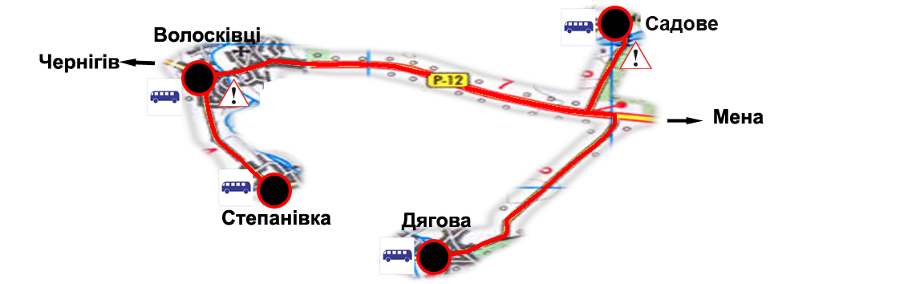

Кількість автобусів- один
Марка –Богдан А30172 державний номерний знак- СВ 9573 АО
3. Характеристика маршруту
Найменування показників | Кількісні показники
Довжина маршруту в прямому напрямку, км. | 46
Довжина маршруту в зворотному напрямку, км. | 46
Тривалість рейсу в прямому напрямку год.хв. | 1-15
Тривалість рейсу в зворотному напрямку год.хв. | 1-15
Експлуатаційна швидкість км/год. | 50
Кількість зупинок (од.) | 5
Довжина нульового пробігу км.
4. Розклад руху автобусів:
Прямий рейс |  |  |  | Назви зупинок | Зворотний рейс
Прибуття год.хв | Зупинка а хв.. | Відправлення год.хв | Відстань між зупинками км |  | Відстань між зупинками км | Прибуття год.хв. | Стоянка хв.. | Відправлення год.хв
 |  | 7-45 |  | Степанівка | 6 | 15-30
7-52 | 3 | 7-55 | 6 | Волосківці | 12 | 15-23 | 3 | 15-26
8-15 | 3 | 8-18 | 12 | Садове | 10 | 15-00 | 3 | 15-03
8-30 | 3 | 8-33 | 10 | Дягова | 18 | 14-45 | 3 | 14-48
9-00 |  |  | 18 | Степанівка |  |  |  | 14-15
5. Зміни в маршруті
Характер змін | Термін дії змін |  | Причина введення змін | Підпис
 | Початок | Закінчення
6. Висновок за результатами пробного виїзду по маршруту:
Середньодобовий пробіг 92 (дев’яносто два) км.
Дорожні умови відповідають безпечному перевезенню
Витрати пального: 15,2л ДП.
Комісія в складі:
Голова комісії: | Заст.. директора з НВР |  |  |  | І.В. Полюхович
 | ^{(посада)} |  | ^{(підпис)} |  | ^{(прізвище, ініціали)}
Члени комісії: | Заст.. директора з ГЧ |  |  |  | О.М. Бурка
 | ^{(посада)} |  | ^{(підпис)} |  | ^{(прізвище, ініціали)}
 | Механік |  |  |  | О.М. Герасименко
 | ^{(посада)} |  | ^{(підпис)} |  | ^{(прізвище, ініціали)}
 | Водій автобуса |  |  |  | О.В. Андрієнко
 | ^{(посада)} |  | ^{(підпис)} |  | ^{(прізвище, ініціали)}

ЗАТВЕРДЖУЮ |  |  |  |  |  |  | ПОГОДЖЕНО
Начальник відділу освіти  Менської міської ради |  |  |  |  |  |  | Директор Степанівського МНВК
І.Ф. Лук’яненко |  |  |  |  |  |  | Л.Л. Шестаковський
 |  |  |  | ^{(підпис)} |  |  |  |  |  |  | ^{(підпис)}
« |  | » |  |  | 2021 |  | « |  | » |  |  | 2021
 | М.П. |  |  |  |  |  | М.П.

ПАСПОРТ
Автобусного маршруту № 2
(програма «Шкільний автобус»)
Мена – Ліски –Осьмаки - Ушня - Бірківка– Ліски - Мена
(найменування маршруту)

Паспорт розроблений станом на | 22 липня 2021 року
 | ^{(дата)}

Місто (смт, село) | с. Степанівка
2. Схема автобусного маршруту

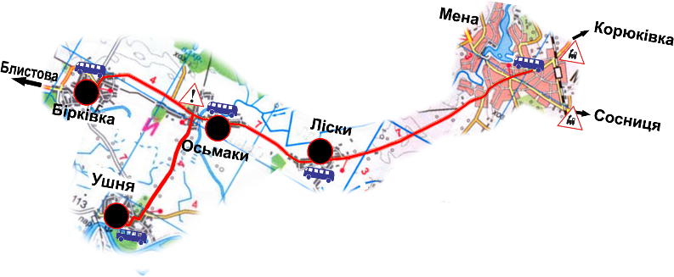
Кількість автобусів - (один)
марка - KRASZP14SB1 державний номерний знакСВ 4624 СС
3. Характеристика маршруту
Найменування показників | Кількісні показники
Довжина маршруту в прямому напрямку, км. | 62
Довжина маршруту в зворотному напрямку, км. | 62
Тривалість рейсу в прямому напрямку год.хв. | 2-30
Тривалість рейсу в зворотному напрямку год.хв. | 2-30
Експлуатаційна швидкість км/год. | 50
Кількість зупинок (од.) | 10
Довжина нульового пробігу км.
4. Розклад руху автобусів:
Прямий рейс |  |  |  | Назви зупинок | Зворотний рейс
Прибуття год.хв | Зупинка а хв.. | Відправлення год.хв | Відстань між зупинками км |  | Відстань між зупинками км | Прибуття год.хв. | Стоянка хв.. | Відправлення год.хв
 |  | 7-00 |  | Мена | 26 | 17-25
7-30 | 2,5×4=10 | 7-40 | 26 | Ушня | 13 | 16-40 | 5 | 16-45
8-00 | 5 | 8-05 | 13 | Бірківка | 6 | 16-25 | 5 | 16-30
8-15 | 1 | 8-16 | 6 | Осьмаки | 6 | 15-55 | 5 | 16-00
8-21 | 1 | 8-22 | 6 | Ліски | 11 | 15-35 | 5 | 15-40
8-30 |  |  | 11 | Мена |  |  |  | 15-10
5. Зміни в маршруті
Характер змін | Термін дії змін |  | Причина введення змін | Підпис
 | Початок | Закінчення
6. Висновок за результатами пробного виїзду по маршруту:
Середньодобовий пробіг - 124 (сто двадцять чотири) км.
Дорожні умови відповідають безпечному перевезенню
Витрати пального: 22,3л. ДП.

Комісія в складі:
Голова комісії: | Заст.. директора з НВР |  |  |  | І.В. Полюхович
 | ^{(посада)} |  | ^{(підпис)} |  | ^{(прізвище, ініціали)}
Члени комісії: | Заст.. директора з ГЧ |  |  |  | О.М. Бурка
 | ^{(посада)} |  | ^{(підпис)} |  | ^{(прізвище, ініціали)}
 | Механік |  |  |  | В.В. Шеметов
 | ^{(посада)} |  | ^{(підпис)} |  | ^{(прізвище, ініціали)}
 | Водій автобуса |  |  |  | Ю.М. Куценко
 | ^{(посада)} |  | ^{(підпис)} |  | ^{(прізвище, ініціали)}

ЗАТВЕРДЖУЮ |  |  |  |  |  |  | ПОГОДЖЕНО
Начальник відділу освіти  Менської міської ради |  |  |  |  |  |  | Директор Степанівського МНВК
І.Ф. Лук’яненко |  |  |  |  |  |  | Л.Л. Шестаковський
 |  |  |  | ^{(підпис)} |  |  |  |  |  |  | ^{(підпис)}
« |  | » |  |  | 2021 |  | « |  | » |  |  | 2021
 | М.П. |  |  |  |  |  | М.П.

ПАСПОРТ
Автобусного маршруту № 3
(програма «Шкільний автобус»)
Степанівка – Стольне – Дмитрівка – Семенівна
– Удівка - Стольне - Степанівка_
(найменування маршруту)

Паспорт розроблений станом на | 22 липня 2021 року
 | ^{(дата)}

Місто (смт, село) | с. Степанівка
2. Схема автобусного маршруту

Кількість автобусів – один
марка, I-VAN А07А1-11 державний номерний знак: СВ 6254 СХ
3. Характеристика маршруту
Найменування показників | Кількісні показники
Довжина маршруту в прямому напрямку, км. | 66
Довжина маршруту в зворотному напрямку, км. | 66
Тривалість рейсу в прямому напрямку год.хв. | 1-30
Тривалість рейсу в зворотному напрямку год.хв. | 1-30
Експлуатаційна швидкість км/год. | 50
Кількість зупинок (од.) | 6
Довжина нульового пробігу км.
4. Розклад руху автобусів:
Прямий рейс |  |  |  | Назви зупинок | Зворотний рейс
Прибуття год.хв | Зупинка а хв.. | Відправлення год.хв | Відстань між зупинками км |  | Відстань між зупинками км | Прибуття год.хв. | Стоянка хв.. | Відправлення год.хв
 |  | 7-45 |  | Степанівка | 17 | 15-45
8-00 | 1 | 8-01 | 17 | Стольне | 11 | 15-25 | 3 | 15-28
8-15 | 2 | 8-17 | 11 | Дмитрівка | 9 | 15-08 | 2 | 15-10
8-25 | 5 | 8-30 | 9 | Семенівка | 12 | 14-55 | 2 | 15-00
8-45 | 5 | 8-55 | 12 | Стольне | 17 | 14-35 | 2 | 14-40
9-15 |  |  | 17 | Степанівка |  |  |  | 14-15
5. Зміни в маршруті
Характер змін | Термін дії змін |  | Причина введення змін | Підпис
 | Початок | Закінчення
6. Висновок за результатами пробного виїзду по маршруту
Середньодобовий пробіг 132 (сто тридцять два) км
Дорожні умови відповідають безпечному перевезенню
Витрати пального: 22,15л. ДП.
Комісія в складі:
Голова комісії: | Заст.. директора з НВР |  |  |  | І.В. Полюхович
 | ^{(посада)} |  | ^{(підпис)} |  | ^{(прізвище, ініціали)}
Члени комісії: | Заст.. директора з ГЧ |  |  |  | О.М. Бурка
 | ^{(посада)} |  | ^{(підпис)} |  | ^{(прізвище, ініціали)}
 | Механік |  |  |  | О.М. Герасименко
 | ^{(посада)} |  | ^{(підпис)} |  | ^{(прізвище, ініціали)}
 | Водій автобуса |  |  |  | В.В. Андрієнко
 | ^{(посада)} |  | ^{(підпис)} |  | ^{(прізвище, ініціали)}

ЗАТВЕРДЖУЮ |  |  |  |  |  |  | ПОГОДЖЕНО
Начальник відділу освіти  Менської міської ради |  |  |  |  |  |  | Директор Степанівського МНВК
І.Ф. Лук’яненко |  |  |  |  |  |  | Л.Л. Шестаковський
 |  |  |  | ^{(підпис)} |  |  |  |  |  |  | ^{(підпис)}
« |  | » |  |  | 2021 |  | « |  | » |  |  | 2021
 | М.П. |  |  |  |  |  | М.П.

ПАСПОРТ
Автобусного маршруту № 4
(програма «Шкільний автобус»)
__Мена – Феськівка - Мена__
(найменування маршруту)

Паспорт розроблений станом на | 22 липня 2021 року
 | ^{(дата)}

Місто (смт, село) | с. Степанівка
2. Схема автобусного маршруту

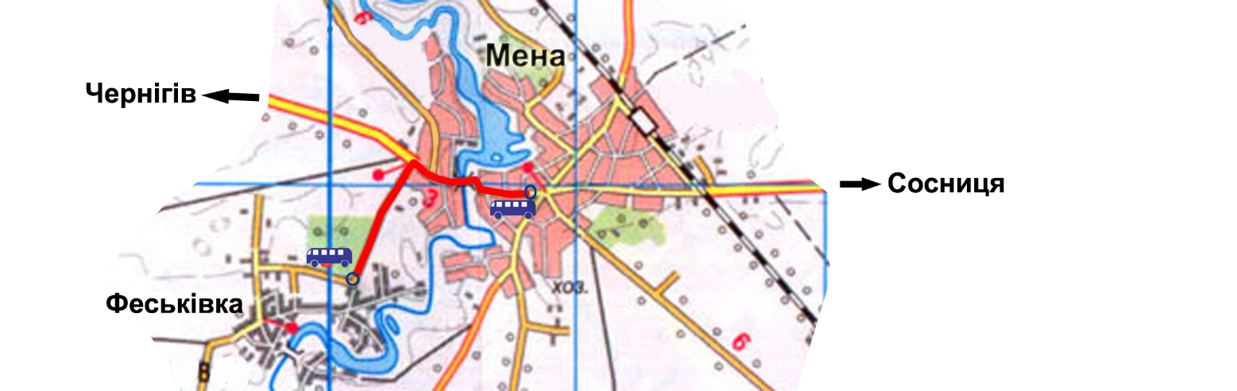

Кількість автобусів – один
Марка - Еталон А 081 16Ш, державний номерний знак - СВ 4651 СХ
3. Характеристика маршруту
Найменування показників | Кількісні показники
Довжина маршруту в прямому напрямку, км. | 18
Довжина маршруту в зворотному напрямку, км. | 18
Тривалість рейсу в прямому напрямку год.хв. | 0-45
Тривалість рейсу в зворотному напрямку год.хв. | 0-45
Експлуатаційна швидкість км/год. | 50
Кількість зупинок (од.) | 4
Довжина нульового пробігу км.
4. Розклад руху автобусів:
Прямий рейс |  |  |  | Назви зупинок | Зворотний рейс
Прибуття год.хв | Зупинка а хв.. | Відправлення год.хв | Відстань між зупинками км |  | Відстань між зупинками км | Прибуття год.хв. | Стоянка хв.. | Відправлення год.хв
 |  | 7-30 |  | Мена | 9
7-48 | 2 | 7-50 | 9 | Феськівка | 9
8-15 |  |  | 9 | Мена
5. Зміни в маршруті
Характер змін | Термін дії змін |  | Причина введення змін | Підпис
 | Початок | Закінчення
6. Висновок за результатами пробного виїзду по маршруту
Середньодобовий пробіг 36 (тридцять шість) км.
Дорожні умови відповідають безпечному перевезенню
Витрати пального: 6,5 л. ДП.
Комісія в складі:
Голова комісії: | Заст.. директора з НВР |  |  |  | І.В. Полюхович
 | ^{(посада)} |  | ^{(підпис)} |  | ^{(прізвище, ініціали)}
Члени комісії: | Заст.. директора з ГЧ |  |  |  | О.М. Бурка
 | ^{(посада)} |  | ^{(підпис)} |  | ^{(прізвище, ініціали)}
 | Механік |  |  |  | В.В. Шеметов
 | ^{(посада)} |  | ^{(підпис)} |  | ^{(прізвище, ініціали)}
 | Водій автобуса |  |  |  | В.І. Медовник
 | ^{(посада)} |  | ^{(підпис)} |  | ^{(прізвище, ініціали)}

ЗАТВЕРДЖУЮ |  |  |  |  |  |  | ПОГОДЖЕНО
Начальник відділу освіти  Менської міської ради |  |  |  |  |  |  | Директор Степанівського МНВК
І.Ф. Лук’яненко |  |  |  |  |  |  | Л.Л. Шестаковський
 |  |  |  | ^{(підпис)} |  |  |  |  |  |  | ^{(підпис)}
« |  | » |  |  | 2021 |  | « |  | » |  |  | 2021
 | М.П. |  |  |  |  |  | М.П.

ПАСПОРТ
Автобусного маршруту № 5
(програма «Шкільний автобус»)
Степанівка ––Блистова –Семенівка - Дмитрівка––Стольне - Степанівка_
(найменування маршруту)

Паспорт розроблений станом на | 22 липня 2021 року
 | ^{(дата)}

Місто (смт, село) | с. Степанівка
2. Схема автобусного маршруту

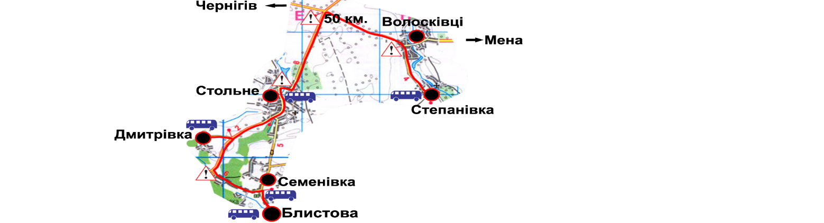

Кількість автобусів один
Марка –Богдан А092 державний номерний знак – СВ6253 СХ
3. Характеристика маршруту
Найменування показників | Кількісні показники
Довжина маршруту в прямому напрямку, км. | 74
Довжина маршруту в зворотному напрямку, км. | 74
Тривалість рейсу в прямому напрямку год.хв. | 1-40
Тривалість рейсу в зворотному напрямку год.хв. | 1-40
Експлуатаційна швидкість км/год. | 50
Кількість зупинок (од.) | 6
Довжина нульового пробігу км.
4. Розклад руху автобусів:
Прямий рейс |  |  |  | Назви зупинок | Зворотний рейс
Прибуття год.хв | Зупинка а в... | Відправлення год.хв | Відстань між зупинками км |  | Відстань між зупинками км | Прибуття год.хв. | Стоянка в... | Відправлення год.хв
 |  | 7-30 |  | Степанівка | 35 | 15-55
7-55 | 5 | 8-00 | 35 | Блистова | 7 | 15-25 | 5 | 15-30
8-15 | 2 | 8-17 | 7 | Семенівка | 8 | 15-08 | 2 | 15-10
8-27 | 3 | 8-30 | 8 | Дмитрівка | 7 | 14-55 | 3 | 14-58
8-45 | 5 | 8-50 | 7 | Стольне | 17 | 14-35 | 5 | 14-40
9-10 |  |  | 17 | Степанівка |  |  |  | 14-15
5. Зміни в маршруті
Характер змін | Термін дії змін |  | Причина введення змін | Підпис
 | Початок | Закінчення
6. Висновок за результатами пробного виїзду по маршруту
Середньодобовий пробіг 148 (сто сорок вісім) км.
Дорожні умови відповідають безпечному перевезенню
Витрати пального: 24,42 л. ДП.
Комісія в складі:
Голова комісії: | Заст.. директора з НВР |  |  |  | І.В. Полюхович
 | ^{(посада)} |  | ^{(підпис)} |  | ^{(прізвище, ініціали)}
Члени комісії: | Заст.. директора з ГЧ |  |  |  | О.М. Бурка
 | ^{(посада)} |  | ^{(підпис)} |  | ^{(прізвище, ініціали)}
 | Механік |  |  |  | О.М. Герасименко
 | ^{(посада)} |  | ^{(підпис)} |  | ^{(прізвище, ініціали)}
 | Водій автобуса |  |  |  | Л.С. Нерет
 | ^{(посада)} |  | ^{(підпис)} |  | ^{(прізвище, ініціали)}

ЗАТВЕРДЖУЮ |  |  |  |  |  |  | ПОГОДЖЕНО
Начальник відділу освіти  Менської міської ради |  |  |  |  |  |  | Директор Степанівського МНВК
І.Ф. Лук’яненко |  |  |  |  |  |  | Л.Л. Шестаковський
 |  |  |  | ^{(підпис)} |  |  |  |  |  |  | ^{(підпис)}
« |  | » |  |  | 2021 |  | « |  | » |  |  | 2021
 | М.П. |  |  |  |  |  | М.П.

ПАСПОРТ
Автобусного маршруту №6
(програма «Шкільний автобус»)
_____Степанівка – Городище - Синявка –Городище - Степанівка___
(найменування маршруту)

Паспорт розроблений станом на | 22 липня 2021 року
 | ^{(дата)}

Місто (смт, село) | с. Степанівка
2. Схема автобусного маршруту
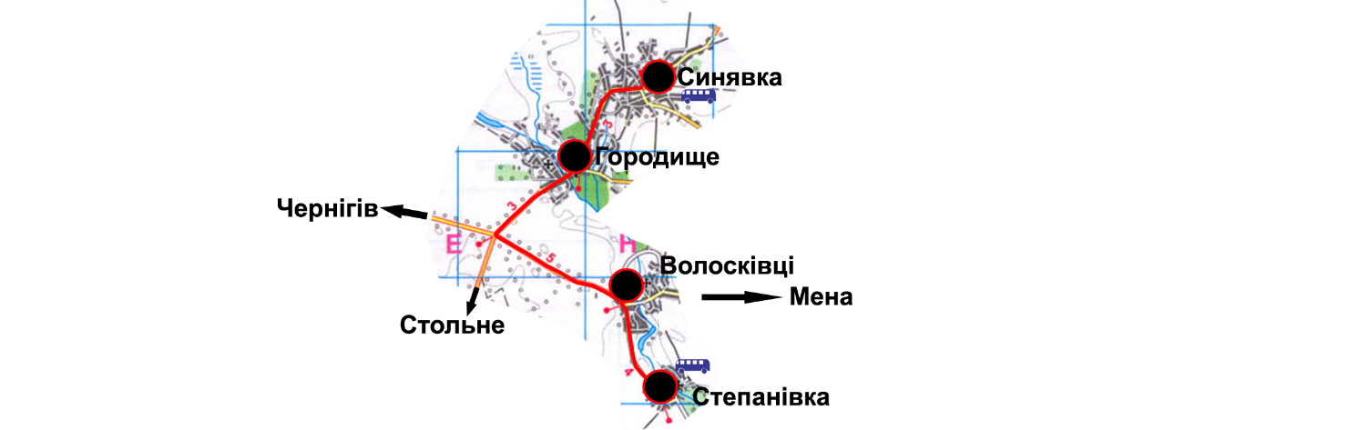
Кількість автобусів –один
Марка – Еталон А08111ш, державний номерний знак - СВ 6213СХ
3. Характеристика маршруту
Найменування показників | Кількісні показники
Довжина маршруту в прямому напрямку, км. | 21
Довжина маршруту в зворотному напрямку, км. | 21
Тривалість рейсу в прямому напрямку год.хв. | 0-45
Тривалість рейсу в зворотному напрямку год.хв. | 0-45
Експлуатаційна швидкість км/год. | 50
Кількість зупинок (од.) | 2
Довжина нульового пробігу км.
4. Розклад руху автобусів:
Прямий рейс |  |  |  | Назви зупинок | Зворотний рейс
Прибуття год.хв | Зупинка а хв.. | Відправлення год.хв | Відстань між зупинками км |  | Відстань між зупинками км | Прибуття год.хв. | Стоянка хв.. | Відправлення год.хв
 |  | 7-45 |  | Степанівка | 13 | 16-15
8-05 | 5 | 8-10 | 13 | Городище | 8 | 15-50 | 5 | 15-55
8-30 |  |  | 8 | Синявка |  |  |  | 15-30
5. Зміни в маршруті
Характер змін | Термін дії змін |  | Причина введення змін | Підпис
 | Початок | Закінчення
6. Висновок за результатами пробного виїзду по маршруту
Середньодобовий пробіг – 42 (сорок два) км.
Дорожні умови відповідають безпечному перевезенню
Витрати пального: 7л. ДП.

Комісія в складі:
Голова комісії: | Заст.. директора з НВР |  |  |  | І.В. Полюхович
 | ^{(посада)} |  | ^{(підпис)} |  | ^{(прізвище, ініціали)}
Члени комісії: | Заст.. директора з ГЧ |  |  |  | О.М. Бурка
 | ^{(посада)} |  | ^{(підпис)} |  | ^{(прізвище, ініціали)}
 | Механік |  |  |  | О.М. Герасименко
 | ^{(посада)} |  | ^{(підпис)} |  | ^{(прізвище, ініціали)}
 | Водій автобуса |  |  |  | В.В. Олекса
 | ^{(посада)} |  | ^{(підпис)} |  | ^{(прізвище, ініціали)}

ЗАТВЕРДЖУЮ |  |  |  |  |  |  | ПОГОДЖЕНО
Начальник відділу освіти  Менської міської ради |  |  |  |  |  |  | Директор Степанівського МНВК
І.Ф. Лук’яненко |  |  |  |  |  |  | Л.Л. Шестаковський
 |  |  |  | ^{(підпис)} |  |  |  |  |  |  | ^{(підпис)}
« |  | » |  |  | 2021 |  | « |  | » |  |  | 2021
 | М.П. |  |  |  |  |  | М.П.

ПАСПОРТ
Автобусного маршруту № 7
(програма «Шкільний автобус»)
_____Мена – Слобідка - Покровське -_Мена__
(найменування маршруту)

Паспорт розроблений станом на | 22 липня 2021 року
 | ^{(дата)}

Місто (смт, село) | с. Степанівка
2. Схема автобусного маршруту
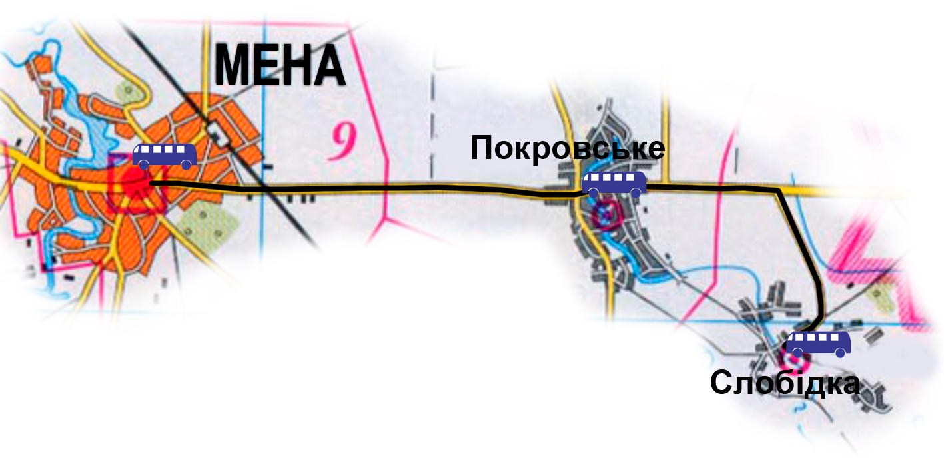
Кількість автобусів - один,
Марка –Еталон А81-11Ш державний номерний знак - СВ6251СХ
3. Характеристика маршруту
Найменування показників | Кількісні показники
Довжина маршруту в прямому напрямку, км. | 26
Довжина маршруту в зворотному напрямку, км. | 26
Тривалість рейсу в прямому напрямку год.хв. | 50 хв.
Тривалість рейсу в зворотному напрямку год.хв. | 50 хв.
Експлуатаційна швидкість км/год. | 50
Кількість зупинок (од.) | 2
Довжина нульового пробігу км.
4. Розклад руху автобусів:
Прямий рейс |  |  |  | Назви зупинок | Зворотний рейс
Прибуття год.хв | Зупинка а хв.. | Відправлення год.хв | Відстань між зупинками км |  | Відстань між зупинками км | Прибуття год.хв. | Стоянка хв.. | Відправлення год.хв
 |  | 8-10 |  | Мена | 18 | 15-00 |  | 14-45
8-25 | 5 | 8-30 | 18 | Слобідка | 8 | 14-40 | 5 | 14-30
8-40 | 5 | 8-45 | 8 | Покровське |  | 14-25 | 5
5. Зміни в маршруті
Характер змін | Термін дії змін |  | Причина введення змін | Підпис
 | Початок | Закінчення
6. Висновок за результатами пробного виїзду по маршруту
Середньодобовий пробіг – 52 (п’ятдесят два) км.
Дорожні умови відповідають безпечному перевезенню
Витрати пального: 8,6 л. ДП.

Комісія в складі:
Голова комісії: | Заст.. директора з НВР |  |  |  | І.В. Полюхович
 | ^{(посада)} |  | ^{(підпис)} |  | ^{(прізвище, ініціали)}
Члени комісії: | Заст.. директора з ГЧ |  |  |  | О.М. Бурка
 | ^{(посада)} |  | ^{(підпис)} |  | ^{(прізвище, ініціали)}
 | Механік |  |  |  | В.В. Шеметов
 | ^{(посада)} |  | ^{(підпис)} |  | ^{(прізвище, ініціали)}
 | Водій автобуса |  |  |  | В.І. Лук’яненко
 | ^{(посада)} |  | ^{(підпис)} |  | ^{(прізвище, ініціали)}

ЗАТВЕРДЖУЮ |  |  |  |  |  |  | ПОГОДЖЕНО
Начальник відділу освіти  Менської міської ради |  |  |  |  |  |  | Директор Степанівського МНВК
І.Ф. Лук’яненко |  |  |  |  |  |  | Л.Л. Шестаковський
 |  |  |  | ^{(підпис)} |  |  |  |  |  |  | ^{(підпис)}
« |  | » |  |  | 2021 |  | « |  | » |  |  | 2021
 | М.П. |  |  |  |  |  | М.П.

ПАСПОРТ
Автобусного маршруту № 8
(програма «Шкільний автобус»)
_____Мена –Загорівка– Куковичі- Мена___
(найменування маршруту)

Паспорт розроблений станом на | 22 липня 2021 року
 | ^{(дата)}

Місто (смт, село) | с. Степанівка
2. Схема автобусного маршруту
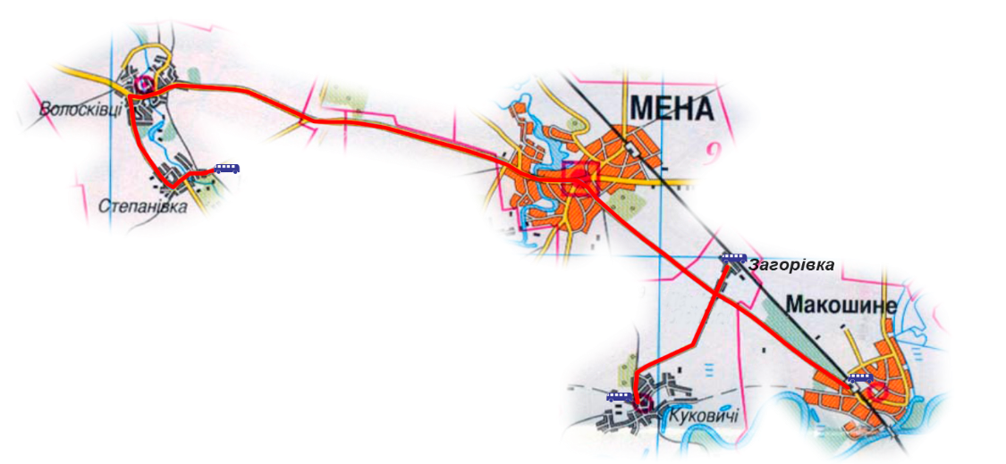

Кількість автобусів – один
Марка - БАЗ А079.13Ш державний номерний знак – СВ6214СХ
3. Характеристика маршруту
Найменування показників | Кількісні показники
Довжина маршруту в прямому напрямку, км. | 28
Довжина маршруту в зворотному напрямку, км. | 28
Тривалість рейсу в прямому напрямку год.хв. | 1-00
Тривалість рейсу в зворотному напрямку год.хв. | 1-00
Експлуатаційна швидкість км/год. | 50
Кількість зупинок (од.) | 4
Довжина нульового пробігу км.
4. Розклад руху автобусів:
Прямий рейс |  |  |  | Назви зупинок | Зворотний рейс
Прибуття год.хв | Зупинка а хв.. | Відправлення год.хв | Відстань між зупинками км |  | Відстань між зупинками км | Прибуття год.хв. | Стоянка хв.. | Відправлення год.хв
 |  | 8-00 |  | Мена | 9 | 15-00
8-20 | 2 | 8-22 | 9 | Загорівка | 4 | 14-38 | 2 | 14-40
8-35 | 3 | 8-38 | 4 | Куковичі | 15 | 14-22 | 3 | 14-25
9-00 |  |  | 15 | Мена |  |  |  | 14-00
5. Зміни в маршруті
Характер змін | Термін дії змін |  | Причина введення змін | Підпис
 | Початок | Закінчення
6. Висновок за результатами пробного виїзду по маршруту
Середньодобовий пробіг – 56 (п’ятдесят шість) км.
Дорожні умови відповідають безпечному перевезенню
Витрати пального: 9,2 л. ДП
Комісія в складі:
Голова комісії: | Заст.. директора з НВР |  |  |  | І.В. Полюхович
 | ^{(посада)} |  | ^{(підпис)} |  | ^{(прізвище, ініціали)}
Члени комісії: | Заст.. директора з ГЧ |  |  |  | О.М. Бурка
 | ^{(посада)} |  | ^{(підпис)} |  | ^{(прізвище, ініціали)}
 | Механік |  |  |  | В.В. Шеметов
 | ^{(посада)} |  | ^{(підпис)} |  | ^{(прізвище, ініціали)}
 | Водій автобуса |  |  |  | М.Г. Процел
 | ^{(посада)} |  | ^{(підпис)} |  | ^{(прізвище, ініціали)}

ЗАТВЕРДЖУЮ |  |  |  |  |  |  | ПОГОДЖЕНО
Начальник відділу освіти  Менської міської ради |  |  |  |  |  |  | Директор Степанівського МНВК
І.Ф. Лук’яненко |  |  |  |  |  |  | Л.Л. Шестаковський
 |  |  |  | ^{(підпис)} |  |  |  |  |  |  | ^{(підпис)}
« |  | » |  |  | 2021 |  | « |  | » |  |  | 2021
 | М.П. |  |  |  |  |  | М.П.

ПАСПОРТ
Автобусного маршруту № 9
(програма «Шкільний автобус»)
__Мена – Данилівка – Н.Життя - Мена__
(найменування маршруту)

Паспорт розроблений станом на | 22 липня 2021 року
 | ^{(дата)}

Місто (смт, село) | с. Степанівка
2. Схема автобусного маршруту

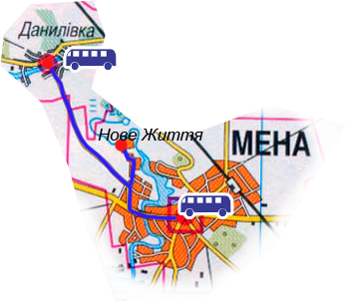

Кількість автобусів - один
Марка – I-VANA07державний номерний знак - СВ 6215CX
3. Характеристика маршруту
Найменування показників | Кількісні показники
Довжина маршруту в прямому напрямку, км. | 18
Довжина маршруту в зворотному напрямку, км. | 18
Тривалість рейсу в прямому напрямку год.хв. | 1-00
Тривалість рейсу в зворотному напрямку год.хв. | 1-00
Експлуатаційна швидкість км/год. | 50
Кількість зупинок (од.) | 4
Довжина нульового пробігу км.
4. Розклад руху автобусів:
Прямий рейс |  |  |  | Назви зупинок | Зворотний рейс
Прибуття год.хв | Зупинка хв.. | Відправлення год.хв | Відстань між зупинками км |  | Відстань між зупинками км | Прибуття год.хв. | Стоянка хв.. | Відправлення год.хв
 |  | 7-30 |  | Мена | 5
7-48 | 2 | 7-50 | 5 | Данилівка | 4
8-00 | 2 | 8-02 | 4 | Н.Життя | 9
8-30 |  |  | 9 | Мена
5. Зміни в маршруті
Характер змін | Термін дії змін |  | Причина введення змін | Підпис
 | Початок | Закінчення
6. Висновок за результатами пробного виїзду по маршруту
Середньодобовий пробіг – 36 (тридцять шість) км.
Дорожні умови відповідають безпечному перевезенню
Витрати пального: 6 л. ДП.
Комісія в складі:
Голова комісії: | Заст.. директора з НВР |  |  |  | І.В. Полюхович
 | ^{(посада)} |  | ^{(підпис)} |  | ^{(прізвище, ініціали)}
Члени комісії: | Заст.. директора з ГЧ |  |  |  | О.М. Бурка
 | ^{(посада)} |  | ^{(підпис)} |  | ^{(прізвище, ініціали)}
 | Механік |  |  |  | В.В. Шеметов
 | ^{(посада)} |  | ^{(підпис)} |  | ^{(прізвище, ініціали)}
 | Водій автобуса |  |  |  | А.В. Чуб
 | ^{(посада)} |  | ^{(підпис)} |  | ^{(прізвище, ініціали)}

ЗАТВЕРДЖУЮ |  |  |  |  |  |  | ПОГОДЖЕНО
Начальник відділу освіти  Менської міської ради |  |  |  |  |  |  | Директор Степанівського МНВК
І.Ф. Лук’яненко |  |  |  |  |  |  | Л.Л. Шестаковський
 |  |  |  | ^{(підпис)} |  |  |  |  |  |  | ^{(підпис)}
« |  | » |  |  | 2021 |  | « |  | » |  |  | 2021
 | М.П. |  |  |  |  |  | М.П.

ПАСПОРТ
Автобусного маршруту № 10
(програма «Шкільний автобус»)
_____Мена - Покровське -_Мена - Степанівка__
(найменування маршруту)

Паспорт розроблений станом на | 22 липня 2021 року
 | ^{(дата)}

Місто (смт, село) | с. Степанівка
2. Схема автобусного маршруту
Кількість автобусів - один,
Марка -Еталон А81-11Ш державний номерний знак - СВ6251СХ
3. Характеристика маршруту
Найменування показників | Кількісні показники
Довжина маршруту в прямому напрямку, км. | 34
Довжина маршруту в зворотному напрямку, км. | 34
Тривалість рейсу в прямому напрямку год.хв. | 50 хв.
Тривалість рейсу в зворотному напрямку год.хв. | 50 хв.
Експлуатаційна швидкість км/год. | 50
Кількість зупинок (од.) | 2
Довжина нульового пробігу км.
4. Розклад руху автобусів:
Прямий рейс |  |  |  | Назви зупинок | Зворотний рейс
Прибуття год.хв | Зупинка а хв.. | Відправлення год.хв | Відстань між зупинками км |  | Відстань між зупинками км | Прибуття год.хв. | Стоянка хв.. | Відправлення год.хв
 |  | 8-10 |  | Мена | 17 | 16-00
8-25 | 5 | 8-30 | 17 | Слобідка | 7 | 15-15 | 5 | 15-20
8-40 | 5 | 8-45 | 7 | Покровське | 10 | 14-55 | 5 | 15-00
8-55 |  | 8-55 | 10 | Мена | 24 | 14-40 |  | 14-40
9-15 |  |  | 24 | Степанівка |  |  |  | 14-20
5. Зміни в маршруті
Характер змін | Термін дії змін |  | Причина введення змін | Підпис
 | Початок | Закінчення
6. Висновок за результатами пробного виїзду по маршруту
Середньодобовий пробіг – 116 (сто шістнадцять) км.
Дорожні умови відповідають безпечному перевезенню
Витрати пального: 11,55 л. ДП.
Комісія в складі:
Голова комісії: |  |  |  | Заст.. директора з НВР |  |  |  |  |  |  |  |  |  |  |  | І.В. Полюхович
 |  |  |  | ^{(посада)} |  |  |  |  |  |  | ^{(підпис)} |  |  |  |  | ^{(прізвище, ініціали)}
Члени комісії: |  |  |  | Заст.. директора з ГЧ |  |  |  |  |  |  |  |  |  |  |  | О.М. Бурка
 |  |  |  | ^{(посада)} |  |  |  |  |  |  | ^{(підпис)} |  |  |  |  | ^{(прізвище, ініціали)}
 |  |  |  | Механік |  |  |  |  |  |  |  |  |  |  |  | В.В. Шеметов
 |  |  |  | ^{(посада)} |  |  |  |  |  |  | ^{(підпис)} |  |  |  |  | ^{(прізвище, ініціали)}
 |  |  |  | Водій автобуса |  |  |  |  |  |  |  |  |  |  |  | В.І. Лук’яненко
 |  |  |  | ^{(посада)} |  |  |  |  |  |  | ^{(підпис)} |  |  |  |  | ^{(прізвище, ініціали)}
ЗАТВЕРДЖУЮ |  |  |  |  |  |  |  | ПОГОДЖЕНО
Начальник відділу освіти  Менської міської ради |  |  |  |  |  |  |  | Директор Степанівського МНВК
І.Ф. Лук’яненко |  |  |  |  |  |  |  | Л.Л. Шестаковський
 |  |  |  |  | ^{(підпис)} |  |  |  |  |  |  |  |  | ^{(підпис)}
« |  | » |  |  |  | 2021 |  | « |  |  |  | » |  |  |  |  | 2021
 | М.П. |  |  |  |  |  |  | М.П.

ПАСПОРТ
Автобусного маршруту № 11
(програма «Шкільний автобус»)
Мена – Макошино- Мена- Степанівка
(найменування маршруту)

Паспорт розроблений станом на | 22 липня 2021 року
 | ^{(дата)}

Місто (смт, село) | с. Степанівка
2. Схема автобусного маршруту

Кількість автобусів – один
Марка - БАЗ А079.13Ш державний номерний знак –СВ6214СХ
3. Характеристика маршруту
Найменування показників | Кількісні показники
Довжина маршруту в прямому напрямку, км. | 46
Довжина маршруту в зворотному напрямку, км. | 46
Тривалість рейсу в прямому напрямку год.хв. | 1-00
Тривалість рейсу в зворотному напрямку год.хв. | 1-00
Експлуатаційна швидкість км/год. | 50
Кількість зупинок (од.) | 4
Довжина нульового пробігу км.
4. Розклад руху автобусів:
Прямий рейс |  |  |  | Назви зупинок | Зворотний рейс
Прибуття год.хв | Зупинка а хв.. | Відправлення год.хв | Відстань між зупинками км |  | Відстань між зупинками км | Прибуття год.хв. | Стоянка хв.. | Відправлення год.хв
 |  | 8-00 |  | Мена | 11 | 15-00
8-20 | 2 | 8-22 | 11 | Макошино | 11 | 14-38 | 2 | 14-40
8-35 | 3 | 8-38 | 11 | Мена | 24 | 14-22 | 3 | 14-25
9-00 |  |  | 24 | Степанівка |  |  |  | 14-00
5. Зміни в маршруті
Характер змін | Термін дії змін |  | Причина введення змін | Підпис
 | Початок | Закінчення
6. Висновок за результатами пробного виїзду по маршруту
Середньодобовий пробіг – 92 (дев’яносто два) км.
Дорожні умови відповідають безпечному перевезенню
Витрати пального: 15,1 л. ДП.
Комісія в складі:
Голова комісії: | Заст.. директора з НВР |  |  |  | І.В. Полюхович
 | ^{(посада)} |  | ^{(підпис)} |  | ^{(прізвище, ініціали)}
Члени комісії: | Заст.. директора з ГЧ |  |  |  | О.М. Бурка
 | ^{(посада)} |  | ^{(підпис)} |  | ^{(прізвище, ініціали)}
 | Механік |  |  |  | В.В. Шеметов
 | ^{(посада)} |  | ^{(підпис)} |  | ^{(прізвище, ініціали)}
 | Водій автобуса |  |  |  | М.Г. Процел
 | ^{(посада)} |  | ^{(підпис)} |  | ^{(прізвище, ініціали)}

ЗАТВЕРДЖУЮ |  |  |  |  |  |  | ПОГОДЖЕНО
Начальник відділу освіти  Менської міської ради |  |  |  |  |  |  | Директор Степанівського МНВК
І.Ф. Лук’яненко |  |  |  |  |  |  | Л.Л. Шестаковський
 |  |  |  | ^{(підпис)} |  |  |  |  |  |  | ^{(підпис)}
« |  | » |  |  | 2021 |  | « |  | » |  |  | 2021
 | М.П. |  |  |  |  |  | М.П.

ПАСПОРТ
Автобусного маршруту № 12
(програма «Шкільний автобус»)
__Мена – вул. Лермонтова - Мена__
(найменування маршруту)

Паспорт розроблений станом на | 22 липня 2021 року
 | ^{(дата)}

Місто (смт, село) _____с. Степанівка_____
2. Схема автобусного маршруту
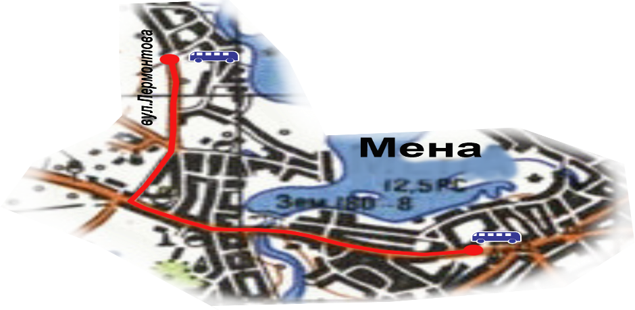
Кількість автобусів – два
Марка - Еталон А 081 16Ш державний номерний знак - СВ 4651СХ
- I-VANA07 державний номерний знак - СВ 6215CX
3. Характеристика маршруту
Найменування показників | Кількісні показники
Довжина маршруту в прямому напрямку, км. | 10
Довжина маршруту в зворотному напрямку, км. | 10
Тривалість рейсу в прямому напрямку год.хв. | 0-30
Тривалість рейсу в зворотному напрямку год.хв. | 0-30
Експлуатаційна швидкість км/год. | 50
Кількість зупинок (од.) | 2
Довжина нульового пробігу км.
4. Розклад руху автобусів:
Прямий рейс |  |  |  | Назви зупинок | Зворотний рейс
Прибуття год.хв | Зупинка а хв.. | Відправлення год.хв | Відстань між зупинками км |  | Відстань між зупинками км | Прибуття год.хв. | Стоянка хв.. | Відправлення год.хв
 |  | 7-30 |  | Мена | 5
7-43 | 2 | 7-45 | 5 | Вул. Лермонтова | 5
8-00 |  |  | 5 | Мена
5. Зміни в маршруті
Характер змін | Термін дії змін |  | Причина введення змін | Підпис
 | Початок | Закінчення
6. Висновок за результатами пробного виїзду по маршруту
Середньодобовий пробіг – 20 (двадцять) км.
Дорожні умови відповідають безпечному перевезенню
Витрати пального: 3,6×2=7,2 л. ДП.
Комісія в складі:
Голова комісії: | Заст.. директора з НВР |  |  |  | І.В. Полюхович
 | ^{(посада)} |  | ^{(підпис)} |  | ^{(прізвище, ініціали)}
Члени комісії: | Заст.. директора з ГЧ |  |  |  | О.М. Бурка
 | ^{(посада)} |  | ^{(підпис)} |  | ^{(прізвище, ініціали)}
 | Механік |  |  |  | В.В. Шеметов
 | ^{(посада)} |  | ^{(підпис)} |  | ^{(прізвище, ініціали)}
 | Водій автобуса |  |  |  | В.І. Медовник
 | ^{(посада)} |  | ^{(підпис)} |  | ^{(прізвище, ініціали)}

ЗАТВЕРДЖУЮ |  |  |  |  |  |  | ПОГОДЖЕНО
Начальник відділу освіти  Менської міської ради |  |  |  |  |  |  | Директор Степанівського МНВК
І.Ф. Лук’яненко |  |  |  |  |  |  | Л.Л. Шестаковський
 |  |  |  | ^{(підпис)} |  |  |  |  |  |  | ^{(підпис)}
« |  | » |  |  | 2021 |  | « |  | » |  |  | 2021
 | М.П. |  |  |  |  |  | М.П.

ПАСПОРТ
Автобусного маршруту № 13
(програма «Шкільний автобус»)
__Степанівка – Волосківці - Степанівка__
(найменування маршруту)

Паспорт розроблений станом на | 22 липня 2021 року
 | ^{(дата)}

Місто (смт, село) | с. Степанівка
2. Схема автобусного маршруту

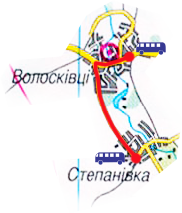

Кількість автобусів – один
Марка–Богдан А092, державний номерний знакСВ9573АО
3. Характеристика маршруту
Найменування показників | Кількісні показники
Довжина маршруту в прямому напрямку, км. | 12
Довжина маршруту в зворотному напрямку, км. | 12
Тривалість рейсу в прямому напрямку год.хв. | 0-30
Тривалість рейсу в зворотному напрямку год.хв. | 0-30
Експлуатаційна швидкість км/год. | 50
Кількість зупинок (од.) | 6
Довжина нульового пробігу км.
4. Розклад руху автобусів:
Прямий рейс |  |  |  | Назви зупинок | Зворотний рейс
Прибуття год.хв | Зупинка а хв.. | Відправлення год.хв | Відстань між зупинками км |  | Відстань між зупинками км | Прибуття год.хв. | Стоянка хв.. | Відправлення год.хв
 |  | 7-40 |  | Степанівка | 6
7-55 | 5 | 8-00 | 6 | Волосківці | 6
8-10 |  |  | 6 | Степанівка
5. Зміни в маршруті
Характер змін | Термін дії змін |  | Причина введення змін | Підпис
 | Початок | Закінчення
6. Висновок за результатами пробного виїзду по маршруту
Середньодобовий пробіг – 24 (двадцять чотири) км.
Дорожні умови відповідають безпечному перевезенню
Витрати пального: 4 л. ДП
Комісія в складі:
Голова комісії: | Заст.. директора з НВР |  |  |  | І.В. Полюхович
 | ^{(посада)} |  | ^{(підпис)} |  | ^{(прізвище, ініціали)}
Члени комісії: | Заст.. директора з ГЧ |  |  |  | О.М. Бурка
 | ^{(посада)} |  | ^{(підпис)} |  | ^{(прізвище, ініціали)}
 | Механік |  |  |  | О.М. Герасименко
 | ^{(посада)} |  | ^{(підпис)} |  | ^{(прізвище, ініціали)}
 | Водій автобуса |  |  |  | Л.С. Нерет
 | ^{(посада)} |  | ^{(підпис)} |  | ^{(прізвище, ініціали)}

ЗАТВЕРДЖУЮ |  |  |  |  |  |  | ПОГОДЖЕНО
Начальник відділу освіти  Менської міської ради |  |  |  |  |  |  | Директор Степанівського МНВК
І.Ф. Лук’яненко |  |  |  |  |  |  | Л.Л. Шестаковський
 |  |  |  | ^{(підпис)} |  |  |  |  |  |  | ^{(підпис)}
« |  | » |  |  | 2021 |  | « |  | » |  |  | 2021
 | М.П. |  |  |  |  |  | М.П.

ПАСПОРТ
Автобусного маршруту № 14/1
(програма «Шкільний автобус»)
Степанівка – Бігач –Березна - Степанівка_
(найменування маршруту)

Паспорт розроблений станом на | 22 липня 2021 року
 | ^{(дата)}

Місто (смт, село) | с. Степанівка
2. Схема автобусного маршруту
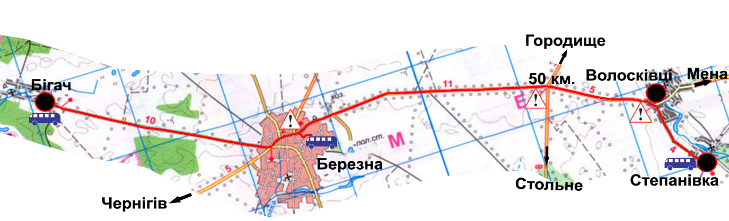

Кількість автобусів – один
Марка - I-VANА07А1-11 державний номерний знак - СВ 6128СХ
3. Характеристика маршруту
Найменування показників | Кількісні показники
Довжина маршруту в прямому напрямку, км. | 72
Довжина маршруту в зворотному напрямку, км. | 72
Тривалість рейсу в прямому напрямку год.хв. | 2-00
Тривалість рейсу в зворотному напрямку год.хв. | 2-00
Експлуатаційна швидкість км/год. | 50
Кількість зупинок (од.) | 4
Довжина нульового пробігу км.
4. Розклад руху автобусів:
Прямий рейс |  |  |  | Назви зупинок | Зворотний рейс
Прибуття год.хв | Зупинка а хв.. | Відправлення год.хв | Відстань між зупинками км |  | Відстань між зупинками км | Прибуття год.хв. | Стоянка хв.. | Відправлення год.хв
 |  | 7-00 |  | Степанівка | 36 | 16-15
7-35 | 10 | 7-45 | 36 | Бігач | 14 | 15-30 | 5 | 15-35
8-10 | 5 | 8-15 | 14 | Березна | 22 | 14-55 | 10 | 15-05
9-00 |  |  | 22 | Степанівка |  |  |  | 14-15
5. Зміни в маршруті
Характер змін | Термін дії змін |  | Причина введення змін | Підпис
 | Початок | Закінчення
6. Висновок за результатами пробного виїзду по маршруту
Середньодобовий пробіг – 144 (сто сорок чотири) км.
Дорожні умови відповідають безпечному перевезенню
Витрати пального: 23,8 л. ДП

Комісія в складі:
Голова комісії: | Заст.. директора з НВР |  |  |  | І.В. Полюхович
 | ^{(посада)} |  | ^{(підпис)} |  | ^{(прізвище, ініціали)}
Члени комісії: | Заст.. директора з ГЧ |  |  |  | О.М. Бурка
 | ^{(посада)} |  | ^{(підпис)} |  | ^{(прізвище, ініціали)}
 | Механік |  |  |  | О.М. Герасименко
 | ^{(посада)} |  | ^{(підпис)} |  | ^{(прізвище, ініціали)}
 | Водій автобуса |  |  |  | В.О. Гронь
 | ^{(посада)} |  | ^{(підпис)} |  | ^{(прізвище, ініціали)}

ЗАТВЕРДЖУЮ |  |  |  |  |  |  | ПОГОДЖЕНО
Начальник відділу освіти  Менської міської ради |  |  |  |  |  |  | Директор Степанівського МНВК
І.Ф. Лук’яненко |  |  |  |  |  |  | Л.Л. Шестаковський
 |  |  |  | ^{(підпис)} |  |  |  |  |  |  | ^{(підпис)}
« |  | » |  |  | 2021 |  | « |  | » |  |  | 2021
 | М.П. |  |  |  |  |  | М.П.

ПАСПОРТ
Автобусного маршруту № 14/2
(програма «Шкільний автобус»)
__Березна –Климентинівка – Сахнівка–Березна
– Сахнівка – Климентинівка -Березна__
(найменування маршруту)

Паспорт розроблений станом на | 22 липня 2021 року
 | ^{(дата)}

Місто (смт, село) | с. Степанівка
2. Схема автобусного маршруту
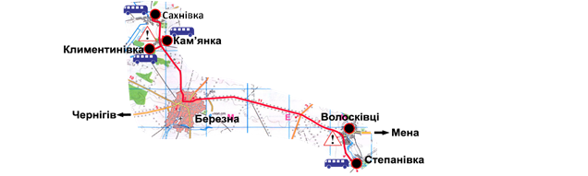
Кількість автобусів – один
Марка - I-VANА07А1-11 державний номерний знак - СВ 6128СХ
3. Характеристика маршруту
Найменування показників | Кількісні показники
Довжина маршруту в прямому напрямку, км. | 46
Довжина маршруту в зворотному напрямку, км. | 46
Тривалість рейсу в прямому напрямку год.хв. | 2-00
Тривалість рейсу в зворотному напрямку год.хв. | 2-00
Експлуатаційна швидкість км/год. | 50
Кількість зупинок (од.) | 4
Довжина нульового пробігу км.
4. Розклад руху автобусів:
Прямий рейс |  |  |  | Назви зупинок | Зворотний рейс
Прибуття год.хв | Зупинка а хв.. | Відправлення год.хв | Відстань між зупинками км |  | Відстань між зупинками км | Прибуття год.хв. | Стоянка хв.. | Відправлення год.хв
 |  | 7-20 |  | Березна | 9 | 16-15
8-00 | 5 | 8-05 | 9 | Климентинівка | 4 | 15-10 | 5 | 15-15
8-15 | 5 | 8-20 | 4 | Сахнівка | 10 | 14-55 | 5 | 15-00
9-00 |  |  | 10 | Березна | 10 |  |  | 14-15
 |  |  | 10 | Сахнівка | 4
 |  |  | 4 | Климентинівка | 9
 |  |  | 9 | Березна
5. Зміни в маршруті
Характер змін | Термін дії змін |  | Причина введення змін | Підпис
 | Початок | Закінчення
6. Висновок за результатами пробного виїзду по маршруту
Середньодобовий пробіг – 92(дев’яносто два) км.
Дорожні умови відповідають безпечному перевезенню
Витрати пального: 15,2л. ДП.
Комісія в складі:
Голова комісії: | Заст.. директора з НВР |  |  |  | І.В. Полюхович
 | ^{(посада)} |  | ^{(підпис)} |  | ^{(прізвище, ініціали)}
Члени комісії: | Заст.. директора з ГЧ |  |  |  | О.М. Бурка
 | ^{(посада)} |  | ^{(підпис)} |  | ^{(прізвище, ініціали)}
 | Механік |  |  |  | О.М. Герасименко
 | ^{(посада)} |  | ^{(підпис)} |  | ^{(прізвище, ініціали)}
 | Водій автобуса |  |  |  | В.О. Гронь
 | ^{(посада)} |  | ^{(підпис)} |  | ^{(прізвище, ініціали)}

ЗАТВЕРДЖУЮ |  |  |  |  |  |  | ПОГОДЖЕНО
Начальник відділу освіти  Менської міської ради |  |  |  |  |  |  | Директор Степанівського МНВК
І.Ф. Лук’яненко |  |  |  |  |  |  | Л.Л. Шестаковський
 |  |  |  | ^{(підпис)} |  |  |  |  |  |  | ^{(підпис)}
« |  | » |  |  | 2021 |  | « |  | » |  |  | 2021
 | М.П. |  |  |  |  |  | М.П.

ПАСПОРТ
Автобусного маршруту № 15
(програма «Шкільний автобус»)
Степанівка –Березна – Мощне – Гребля – Миколаївка – Гусавка – Локнисте – Гориця – Локнисте
(найменування маршруту)

Паспорт розроблений станом на | 22 липня 2021 року
 | ^{(дата)}

Місто (смт, село) | с. Степанівка
2. Схема автобусного маршруту
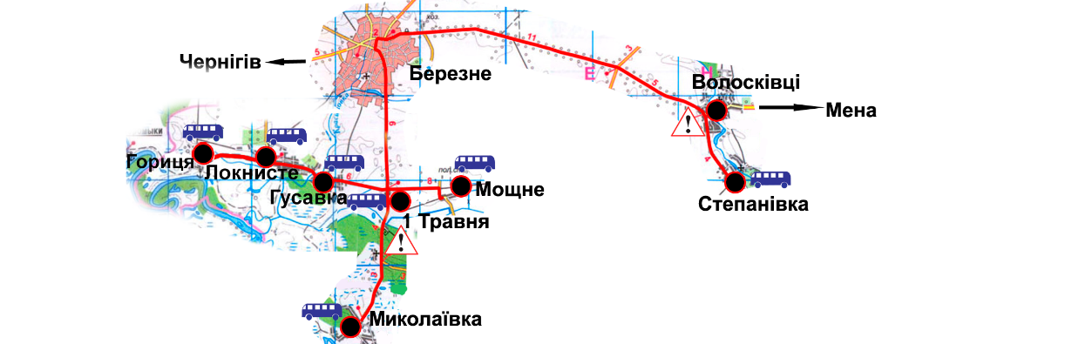
Кількість автобусів – один
Марка - БАЗ А079.13Ш державний номерний знак - СВ6129СХ
3. Характеристика маршруту
Найменування показників | Кількісні показники
Довжина маршруту в прямому напрямку, км. | 63
Довжина маршруту в зворотному напрямку, км. | 63
Тривалість рейсу в прямому напрямку год.хв. | 2-00
Тривалість рейсу в зворотному напрямку год.хв. | 2-00
Експлуатаційна швидкість км/год. | 50
Кількість зупинок (од.) | 6
Довжина нульового пробігу км.
4. Розклад руху автобусів:
Прямий рейс |  |  |  | Назви зупинок | Зворотний рейс
Прибуття год.хв | Зупинка хв. | Відправлення год.хв | Відстань між зупинками км |  | Відстань між зупинками км | Прибуття год.хв. | Стоянка хв... | Відправлення год.хв
 |  | 7-30 |  | СМНВК | 34 | 17-10
8-00 | 5 | 8-05 | 34 | Мощне | 3 | 15-47 | 3 | 15-50
8-12 | 3 | 8-15 | 3 | 1 Травня | 6 | 15-37 | 3 | 15-40
8-30 | 2 | 8-32 | 6 | Миколаївка | 12 | 15-20 | 2 | 15-22
8-45 | 5 | 8-50 | 12 | Локнисте | 4
8-55 | 3 | 8-58 | 4 | Гориця | 4 | 15-00 | 2 | 15-02
9-03 | 2 | 9-05 | 4 | Локнисте |  | 14-50 | 5 | 14-55
5. Зміни в маршруті
Характер змін | Термін дії змін |  | Причина введення змін | Підпис
 | Початок | Закінчення
6. Висновок за результатами пробного виїзду по маршруту
Середньодобовий пробіг 126 (сто двадцять шість) км.
Дорожні умови відповідають безпечному перевезенню
Витрати пального: 21 л. ДП.
Комісія в складі:
Голова комісії: | Заст.. директора з НВР |  |  |  | І.В. Полюхович
 | ^{(посада)} |  | ^{(підпис)} |  | ^{(прізвище, ініціали)}
Члени комісії: | Заст.. директора з ГЧ |  |  |  | О.М. Бурка
 | ^{(посада)} |  | ^{(підпис)} |  | ^{(прізвище, ініціали)}
 | Механік |  |  |  | О.М. Герасименко
 | ^{(посада)} |  | ^{(підпис)} |  | ^{(прізвище, ініціали)}
 | Водій автобуса |  |  |  | Г.М. Герасименко
 | ^{(посада)} |  | ^{(підпис)} |  | ^{(прізвище, ініціали)}

ЗАТВЕРДЖУЮ |  |  |  |  |  |  | ПОГОДЖЕНО
Начальник відділу освіти  Менської міської ради |  |  |  |  |  |  | Директор Степанівського МНВК
І.Ф. Лук’яненко |  |  |  |  |  |  | Л.Л. Шестаковський
 |  |  |  | ^{(підпис)} |  |  |  |  |  |  | ^{(підпис)}
« |  | » |  |  | 2021 |  | « |  | » |  |  | 2021
 | М.П. |  |  |  |  |  | М.П.

ПАСПОРТ
Автобусного маршруту № 16
(програма «Шкільний автобус»)
_____Степанівка – Локнисте - Степанівка___
(найменування маршруту)

Паспорт розроблений станом на | 22 липня 2021 року
 | ^{(дата)}

Місто (смт, село) | с. Степанівка
2. Схема автобусного маршруту
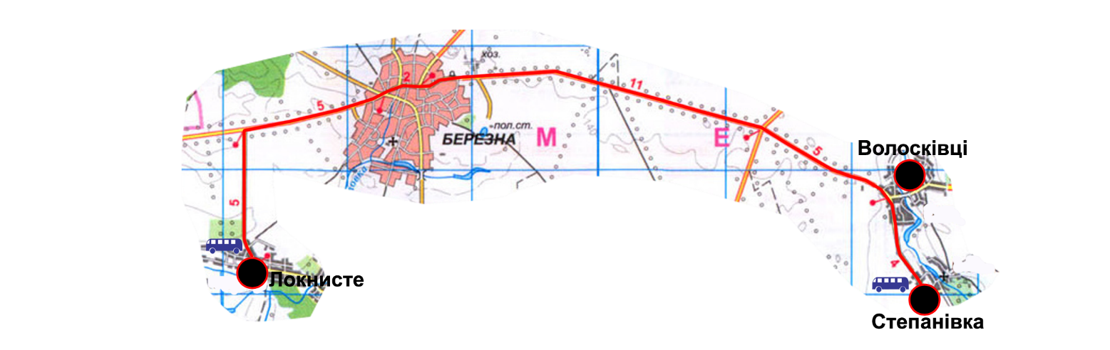
Кількість автобусів – один
Марка - БАЗ А079.13Ш державний номерний знак - СВ6129СХ
3. Характеристика маршруту

Найменування показників | Кількісні показники
Довжина маршруту в прямому напрямку, км. | 60
Довжина маршруту в зворотному напрямку, км. | 60
Тривалість рейсу в прямому напрямку год.хв.
Тривалість рейсу в зворотному напрямку год.хв.
Експлуатаційна швидкість км/год.
Кількість зупинок (од.)
Довжина нульового пробігу км.
4. Розклад руху автобусів:
Прямий рейс |  |  |  | Назви зупинок | Зворотний рейс
Прибуття год.хв | Зупинка а хв.. | Відправлення год.хв | Відстань між зупинками км |  | Відстань між зупинками км | Прибуття год.хв. | Стоянка хв.. | Відправлення год.хв
 |  |  |  | Степанівна | 30
 |  |  | 30 | Локнисте | 30
 |  |  | 30 | Степанівка
5. Зміни в маршруті
Характер змін | Термін дії змін |  | Причина введення змін | Підпис
 | Початок | Закінчення
6. Висновок за результатами пробного виїзду по маршруту
Середньодобовий пробіг 120 (сто двадцять) км
Дорожні умови відповідаютьбезпечному перевезенню
Витрати пального: 20 л. ДП.
Комісія в складі:
Голова комісії: | Заст.. директора з НВР |  |  |  | І.В. Полюхович
 | ^{(посада)} |  | ^{(підпис)} |  | ^{(прізвище, ініціали)}
Члени комісії: | Заст.. директора з ГЧ |  |  |  | О.М. Бурка
 | ^{(посада)} |  | ^{(підпис)} |  | ^{(прізвище, ініціали)}
 | Механік |  |  |  | О.М. Герасименко
 | ^{(посада)} |  | ^{(підпис)} |  | ^{(прізвище, ініціали)}
 | Водій автобуса |  |  |  | Г.М. Герасименко
 | ^{(посада)} |  | ^{(підпис)} |  | ^{(прізвище, ініціали)}

ЗАТВЕРДЖУЮ |  |  |  |  |  |  | ПОГОДЖЕНО
Начальник відділу освіти  Менської міської ради |  |  |  |  |  |  | Директор Степанівського МНВК
І.Ф. Лук’яненко |  |  |  |  |  |  | Л.Л. Шестаковський
 |  |  |  | ^{(підпис)} |  |  |  |  |  |  | ^{(підпис)}
« |  | » |  |  | 2021 |  | « |  | » |  |  | 2021
 | М.П. |  |  |  |  |  | М.П.

ПАСПОРТ
Автобусного маршруту № 17
(програма «Шкільний автобус»)
Мена – Величківка – Киселівка – Прогрес – Киселівка - Мена
(найменування маршруту)

Паспорт розроблений станом на | 22 липня 2021 року
 | ^{(дата)}

Місто (смт, село) | с. Степанівка
2. Схема автобусного маршруту

Кількість автобусів – один
Марка –ГАЗ 27051 державний номерний знак - 05475 МК
3. Характеристика маршруту

Найменування показників | Кількісні показники
Довжина маршруту в прямому напрямку, км. | 32
Довжина маршруту в зворотному напрямку, км. | 32
Тривалість рейсу в прямому напрямку год.хв.
Тривалість рейсу в зворотному напрямку год.хв.
Експлуатаційна швидкість км/год.
Кількість зупинок (од.)
Довжина нульового пробігу км.
4. Розклад руху автобусів:
Прямий рейс |  |  |  | Назви зупинок | Зворотний рейс
Прибуття год.хв | Зупинка а хв.. | Відправлення год.хв | Відстань між зупинками км |  | Відстань між зупинками км | Прибуття год.хв. | Стоянка хв.. | Відправлення год.хв
 |  | 7-40 |  | Мена | 16 | 16-10
7-50 | 5 | 7-55 | 16 | Прогрес | 5 | 15-45 | 5 | 15-50
8-00 | 5 | 8-05 | 5 | Киселівка | 5 | 15-35 | 5 | 15-40
8-10 | 5 | 8-15 | 5 | Величківка | 6 | 15-25 | 5 | 15-30
8-25 |  |  | 6 | Мена |  |  |  | 15-10
5. Зміни в маршруті
Характер змін | Термін дії змін |  | Причина введення змін | Підпис
 | Початок | Закінчення
6. Висновок за результатами пробного виїзду по маршруту
Середньодобовий пробіг 64 (шістдесят чотири) км
Дорожні умови відповідають безпечному перевезенню
Витрати пального: 12 л. Бензин.
Комісія в складі:
Голова комісії: | Заст.. директора з НВР |  |  |  | І.В. Полюхович
 | ^{(посада)} |  | ^{(підпис)} |  | ^{(прізвище, ініціали)}
Члени комісії: | Заст.. директора з ГЧ |  |  |  | О.М. Бурка
 | ^{(посада)} |  | ^{(підпис)} |  | ^{(прізвище, ініціали)}
 | Механік |  |  |  | О.М. Герасименко
 | ^{(посада)} |  | ^{(підпис)} |  | ^{(прізвище, ініціали)}
 | Водій автобуса
 | ^{(посада)} |  | ^{(підпис)} |  | ^{(прізвище, ініціали)}

ЗАТВЕРДЖУЮ |  |  |  |  |  |  | ПОГОДЖЕНО
Начальник відділу освіти  Менської міської ради |  |  |  |  |  |  | Директор Степанівського МНВК
І.Ф. Лук’яненко |  |  |  |  |  |  | Л.Л. Шестаковський
 |  |  |  | ^{(підпис)} |  |  |  |  |  |  | ^{(підпис)}
« |  | » |  |  | 2021 |  | « |  | » |  |  | 2021
 | М.П. |  |  |  |  |  | М.П.

ПАСПОРТ
Автобусного маршруту № 18
(програма «Шкільний автобус»)
Мена – Максаки – Майське – Ліски – Мена
(найменування маршруту)

Паспорт розроблений станом на | 22 липня 2021 року
 | ^{(дата)}

Місто (смт, село) | с. Степанівка
2. Схема автобусного маршруту
Кількість автобусів - (один)
марка – ГАЗ 32213 державний номерний знак СВ 1255 АА
3. Характеристика маршруту
Найменування показників | Кількісні показники
Довжина маршруту в прямому напрямку, км. | 37
Довжина маршруту в зворотному напрямку, км. | 37
Тривалість рейсу в прямому напрямку год.хв.
Тривалість рейсу в зворотному напрямку год.хв.
Експлуатаційна швидкість км/год.
Кількість зупинок (од.)
Довжина нульового пробігу км.
4. Розклад руху автобусів:
Прямий рейс |  |  |  | Назви зупинок | Зворотний рейс
Прибуття год.хв | Зупинка а хв.. | Відправлення год.хв | Відстань між зупинками км |  | Відстань між зупинками км | Прибуття год.хв. | Стоянка хв.. | Відправлення год.хв
 |  | 7-30 |  | Мена | 14 | 15-55
7-50 |  | 7-55 | 14 | Максаки | 8 | 15-35 |  | 15-36
8-05 | 1 | 8-06 | 8 | Майське | 4 | 15-25 |  | 15-26
8-10 | 1 | 8-11 | 4 | Ліски | 10 | 15-20 |  | 15-21
8-20 |  |  | 10 | Мена |  |  |  | 15-10
5. Зміни в маршруті
Характер змін | Термін дії змін |  | Причина введення змін | Підпис
 | Початок | Закінчення
6. Висновок за результатами пробного виїзду по маршруту:
Середньодобовий пробіг - 74 (сімдесят чотири) км.
Дорожні умови відповідають безпечному перевезенню
Витрати пального: 13л. Бензин.
Комісія в складі:
Голова комісії: | Заст.. директора з НВР |  |  |  | І.В. Полюхович
 | ^{(посада)} |  | ^{(підпис)} |  | ^{(прізвище, ініціали)}
Члени комісії: | Заст.. директора з ГЧ |  |  |  | О.М. Бурка
 | ^{(посада)} |  | ^{(підпис)} |  | ^{(прізвище, ініціали)}
 | Механік |  |  |  | В.В. Шеметов
 | ^{(посада)} |  | ^{(підпис)} |  | ^{(прізвище, ініціали)}
 | Водій автобуса |  |  |  | М.М. Мисенко
 | ^{(посада)} |  | ^{(підпис)} |  | ^{(прізвище, ініціали)}

